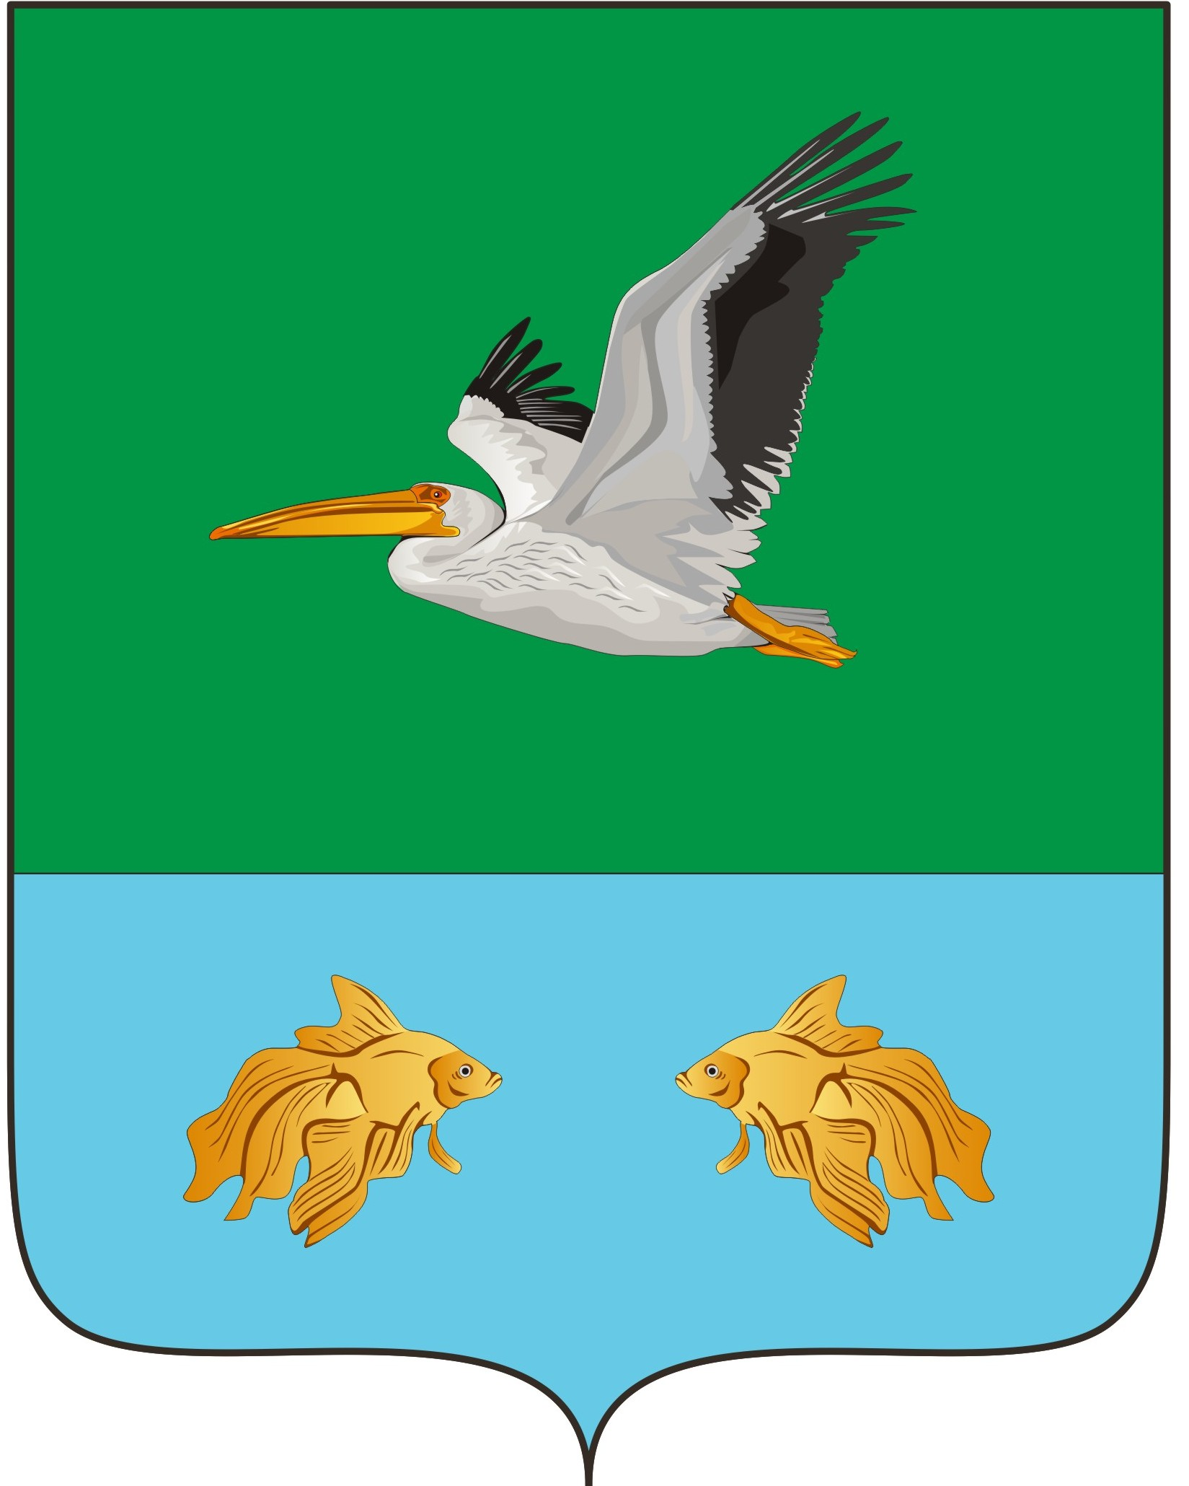

**КРУТИНСКИЙ РАЙОННЫЙ СОВЕТ**

**( 58 -я сессия шестого созыва)**

**Р Е Ш Е Н И Е**

«___» декабря 2024 года №

р.п. Крутинка

О внесении изменений в решение от 23.12.2015 года

№ 57 «Об установлении размера оплаты проезда

для пассажиров автомобильным транспортом по

регулярным муниципальным маршрутам»

Руководствуясь Федеральным законом от 06.10.2003 года № 131-ФЗ «Об общих принципах организации местного самоуправления в Российской Федерации», Федеральным законом от 13.07.2015 года № 220-ФЗ «Об организации регулярных перевозок пассажиров и багажа автомобильным транспортом и городским наземным электрическим транспортом в Российской Федерации и о внесении изменений в отдельные законодательные акты Российской Федерации», законом Омской области от 27.11.2015 года № 1824-ОЗ «Об организации регулярных перевозок пассажиров и багажа автомобильным транспортом и городским наземным электрическим транспортом в муниципальном и межмуниципальном сообщении, водным транспортом в пригородном и межмуниципальном сообщении и железнодорожным транспортом в пригородном сообщении на территории Омской области», решением Крутинского районного Совета от 27.11.2015 года № 40 «Об организации регулярных перевозок пассажиров и багажа автомобильным транспортом по муниципальным маршрутам на территории Крутинского муниципального района Омской области», в целях социальной поддержки граждан при оплате проезда в автомобильном транспорте по регулярным муниципальным маршрутам на территории Крутинского муниципального района Омской области, Крутинский районный Совет.

**РЕШИЛ:**

1. Внести изменения в решение Крутинского районного Совета от 23.12.2015 года № 57 «Об установлении размера оплаты проезда для пассажиров автомобильным транспортом по регулярным муниципальным маршрутам» следующие изменения: в пункт 1 решения добавить абзац следующего содержания:

«Установить размер оплаты проезда и провоза ручной клади для пассажиров автомобильным транспортом по регулярным муниципальным маршрутам, осуществляемым на территории Крутинского муниципального района 2 рубля 30 копеек за один пассажиро-километр на период с 1 января 2025 года по 31 декабря 2025 года».

2. Настоящее решение обнародовать в соответствии со ст. 40 Устава Крутинского муниципального района.

|  |  |
| --- | --- |
| Председатель Крутинского  районного Совета  Омской области  _________________ В.П. Афанасьев | Глава Крутинского  муниципального района  Омской области  _________________ В. Н. Киселёв |